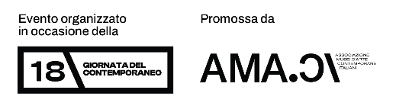
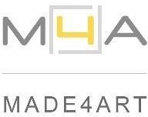
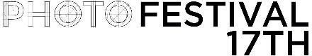

Sergio Armaroli | Isabel Carafì | Guido Maria Isolabella | Giovanna Magri | Giorgio Pica

Sguardi sul mondo
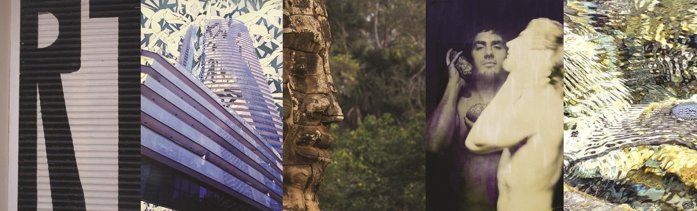

a cura di Vittorio Schieroni, Elena Amodeo MADE4ART, Via Ciovasso 17, Milano - Brera 29 settembre - 13 ottobre 2022
Opening giovedì 29 settembre ore 17 - 20
Incontro per la Giornata del Contemporaneo sabato 8 ottobre ore 15 - 18

In occasione della Diciottesima Giornata del Contemporaneo promossa da AMACI - Associazione dei Musei d’Arte Contemporanea Italiani e della Diciassettesima edizione di Photofestival, una delle principali manifestazioni dedicate alla fotografia in Italia, MADE4ART è lieto di presentare presso la propria sede nel cuore di Brera, il quartiere dell’arte nel centro di Milano, un’esposizione di opere degli artisti fotografi Sergio Armaroli, Isabel Carafì, Guido Maria Isolabella, Giovanna Magri e Giorgio Pica, un progetto a cura di Elena Amodeo e Vittorio Schieroni.
Cinque artisti ritraggono il mondo in cui viviamo sulla base delle loro sensibilità e specificità tecniche e artistiche, puntando lo sguardo e l’obiettivo fotografico verso l’esterno ma anche nella propria interiorità. Dagli scatti realizzati da Sergio Armaroli nel corso di un’azione fotografica percorrendo a piedi la città di Berlino “verso il Muro”, in una ricostruzione a posteriori della memoria dell’Est, alle coloratissime Metropolis di Isabel Carafì, popolate di fantasiose figure danzanti grazie all’intervento digitale in postproduzione, dai poetici e mistici scorci di Angkor che
Guido Maria Isolabella ha colto con profonda ammirazione addentrandosi nella cultura millenaria cambogiana alla serie di ritratti Nature need di Giovanna Magri, dove il corpo di una nuova generazione è in ascolto e in connessione con la Natura, fino alle eleganti immagini immortalate da Giorgio Pica, che avvicinandosi idealmente a composizioni pittoriche o digitali stimolano la nostra creatività e la nostra immaginazione: nelle loro fotografie luoghi vicini e lontani a livello temporale e spaziale, ma anche interpretati e immaginati tramite la propria fantasia, attraverso ricordi, desideri, intuizioni. Ogni uomo e ogni donna porta avanti in maniera personale il dialogo con gli altri e con il contesto in cui vive, la natura e le architetture con cui si trova in contatto; agli artisti il compito di definire e rappresentare tali relazioni. In mostra presso MADE4ART cinque di queste testimonianze, cinque sguardi sul mondo.
Sguardi sul mondo sarà aperta al pubblico dal 29 settembre al 13 ottobre, visitabile prenotando il proprio appuntamento con una mail a info@made4art.it; opening giovedì 29 settembre dalle ore 17 alle 20, per gli altri giorni apertura al pubblico il lunedì dalle ore 15 alle 19, dal martedì al venerdì dalle ore 10 alle 19 e il sabato dalle ore 15 alle 18. In occasione della serata di apertura, MADE4ART avrà come Wine Partner Marchesi di Barolo, storica azienda vinicola nel cuore delle Langhe, che presenterà Bric Amel Langhe Bianco, eccellenza della loro Cantina fra tradizione e innovazione. Incontro con Curatori e Artisti in occasione della Giornata del Contemporaneo sabato 8 ottobre dalle ore 15 alle 18. Per i collezionisti e per coloro che desiderassero ricevere maggiori informazioni sulle opere o una consulenza per arredamento e interior design sarà anche possibile fissare un colloquio telefonico o tramite videochiamata Skype.
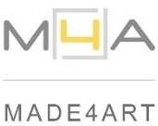

Sergio Armaroli | Isabel Carafì | Guido Maria Isolabella | Giovanna Magri | Giorgio Pica
Sguardi sul mondo
a cura di Elena Amodeo, Vittorio Schieroni

29 settembre - 13 ottobre 2022

Opening giovedì 29 settembre ore 17 - 20
Apertura lunedì ore 15 - 19, martedì - venerdì ore 10 - 19, sabato ore 15 - 18
Incontro per la Giornata del Contemporaneo sabato 8 ottobre ore 15 - 18
Ingresso gratuito su appuntamento
Si invita a verificare sempre sul sito Internet di MADE4ART eventuali aggiornamenti
sugli orari e le modalità di accesso allo spazio

Wine Partner Marchesi di Barolo
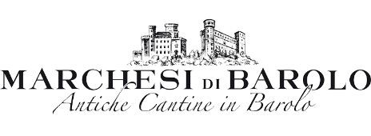

MADE4ART
Spazio, comunicazione e servizi per l’arte e la cultura
Via Ciovasso 17, Brera District, 20121 Milano, Italia
Fermate metropolitana Lanza, Cairoli, Montenapoleone www.made4art.it, info@made4art.it, +39.02.23663618

